全民狂欢购，消费“双十一”！
盂县乡村e镇“双十一”电商促销活动圆满收官

为期15天的“全民狂欢购，消费‘双十一’”盂县乡村 e 镇“双十一”电商促销活动已圆满落幕。本次活动由盂县商务局主办，盂县乡村e镇与莜多美超市联合承办，以“线上团购代金券+线下展销”的创新模式，搭建起本地优质农产品推广与销售的桥梁，实现了乡村产业赋能与电商经营增收的双向共赢。
活动自2025年11月7日启动以来，凭借精准地策划与高效地执行，迅速点燃县域消费热情。线上依托快手、抖音两大龙头电商平台推出“200代230”“440代500”专属代金券，为消费者提供实实在在的优惠；线下在莜多美超市打造 30 平方米特色展区，集中展销核桃露、有机玉米粉、富硒黄小米、富硒连翘茶等多款盂县优质农产品，产品在原价优惠基础上叠加代金券福利，双重让利大幅提升了消费者购买意愿。
活动期间，50余名网红达人在各大平台发布创意短视频及80余场直播成为活动一大亮点。主播带领观众沉浸式逛展，近距离展示农产品外观与包装，深入讲解每种农特产品的产地渊源、生态种植环境、丰富营养价值及多元食用场景。直播间内实时答疑互动，为无法到店的消费者详细讲解代金券购买与使用流程，累计在线观看人数达50万+，有效扩大了盂县农产品的线上影响力。
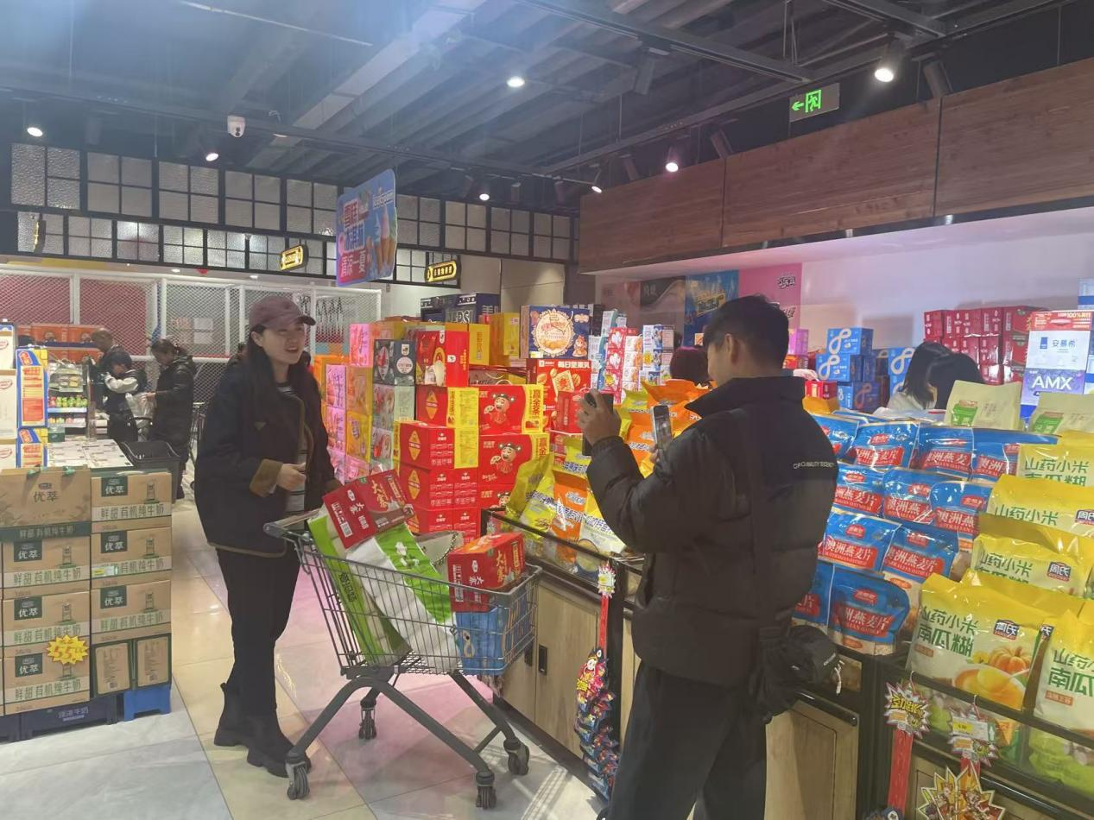
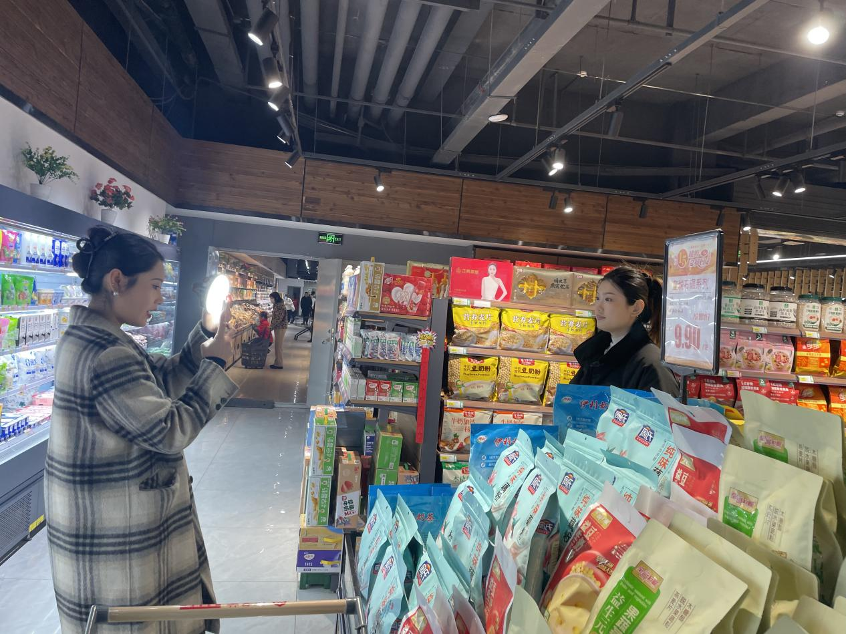

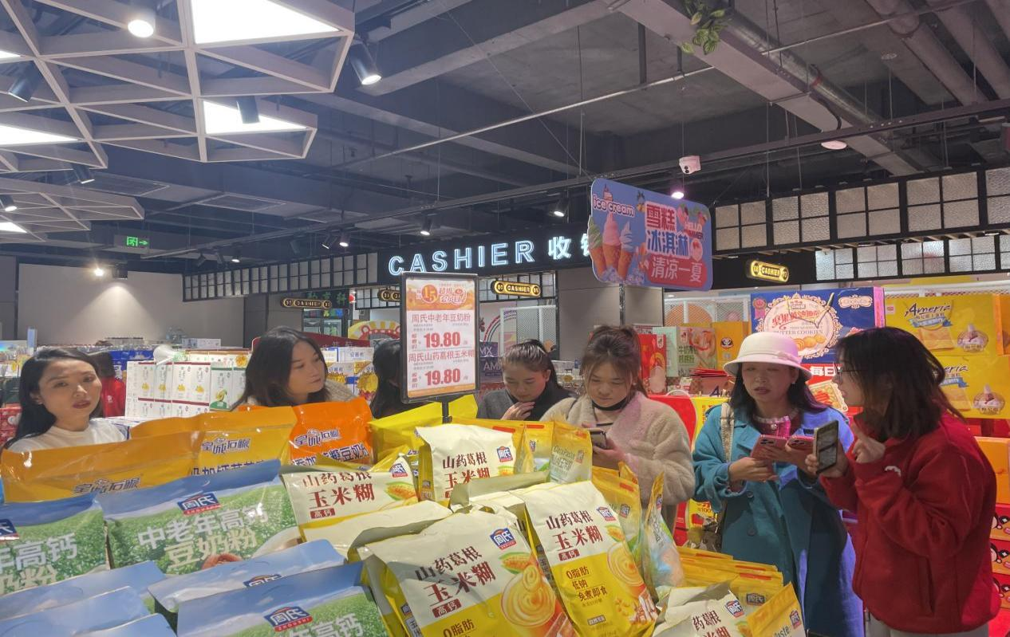
线下展销现场同样热闹非凡，工作人员贴心提供产品介绍、代金券核销等服务，客户服务咨询点及时响应消费者需求，全力保障购物体验。前期通过微信公众号、社交媒体推广等线上线下多渠道宣传，让活动信息广泛触达群众，为活动聚集了超高人气。
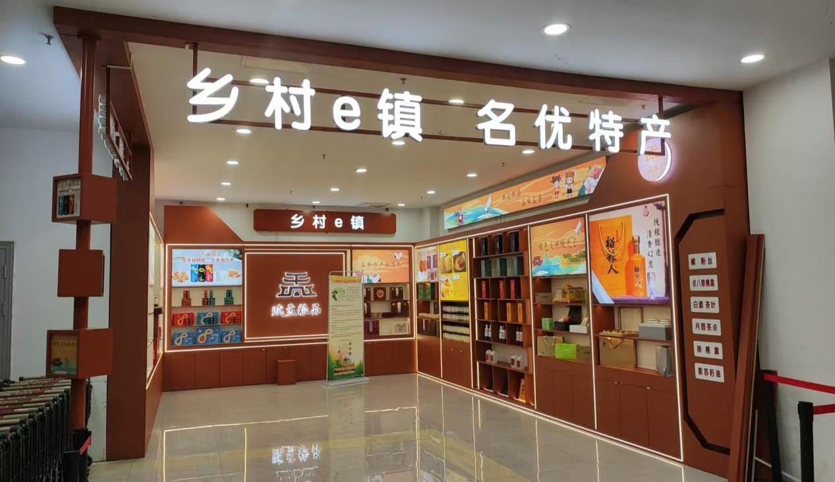
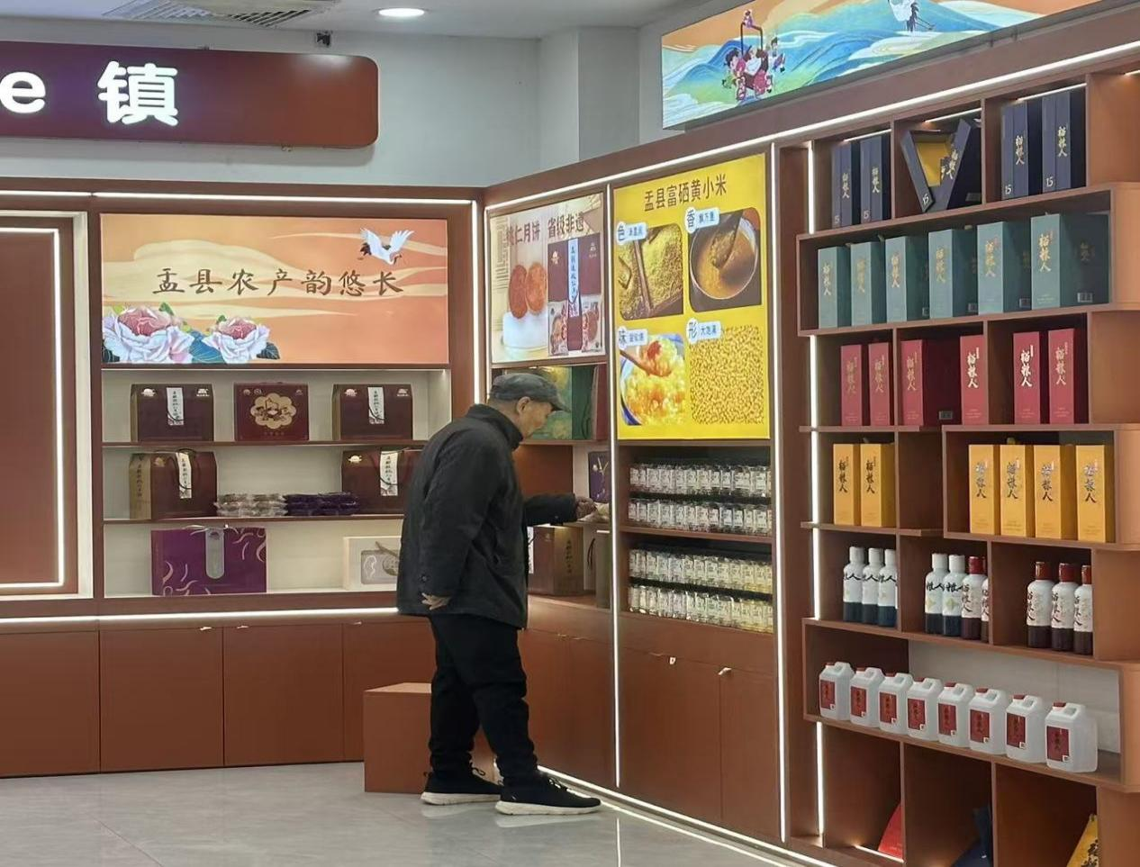

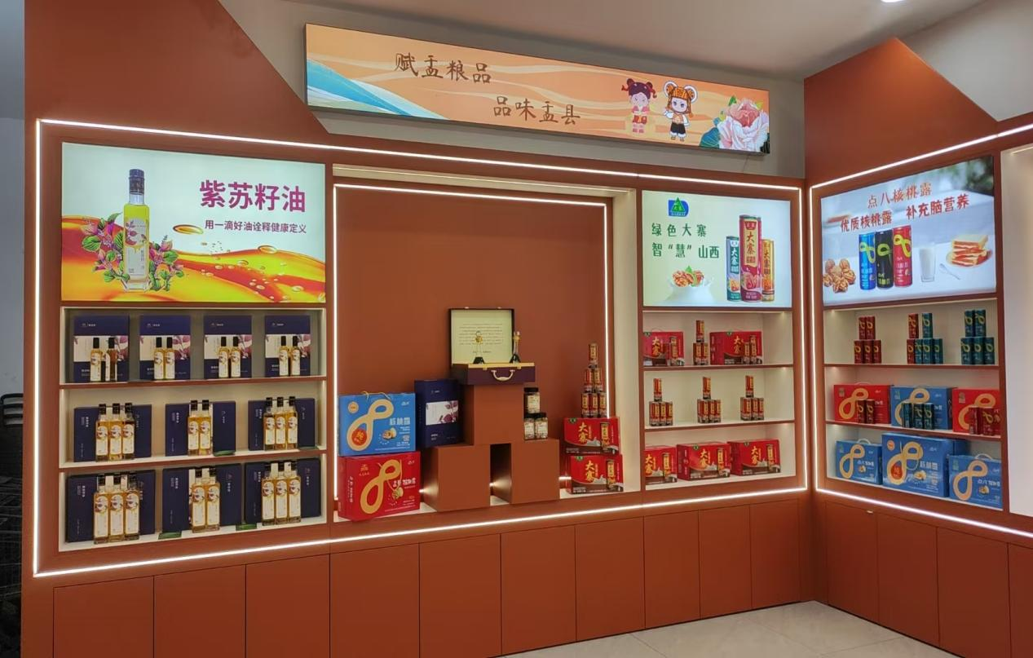

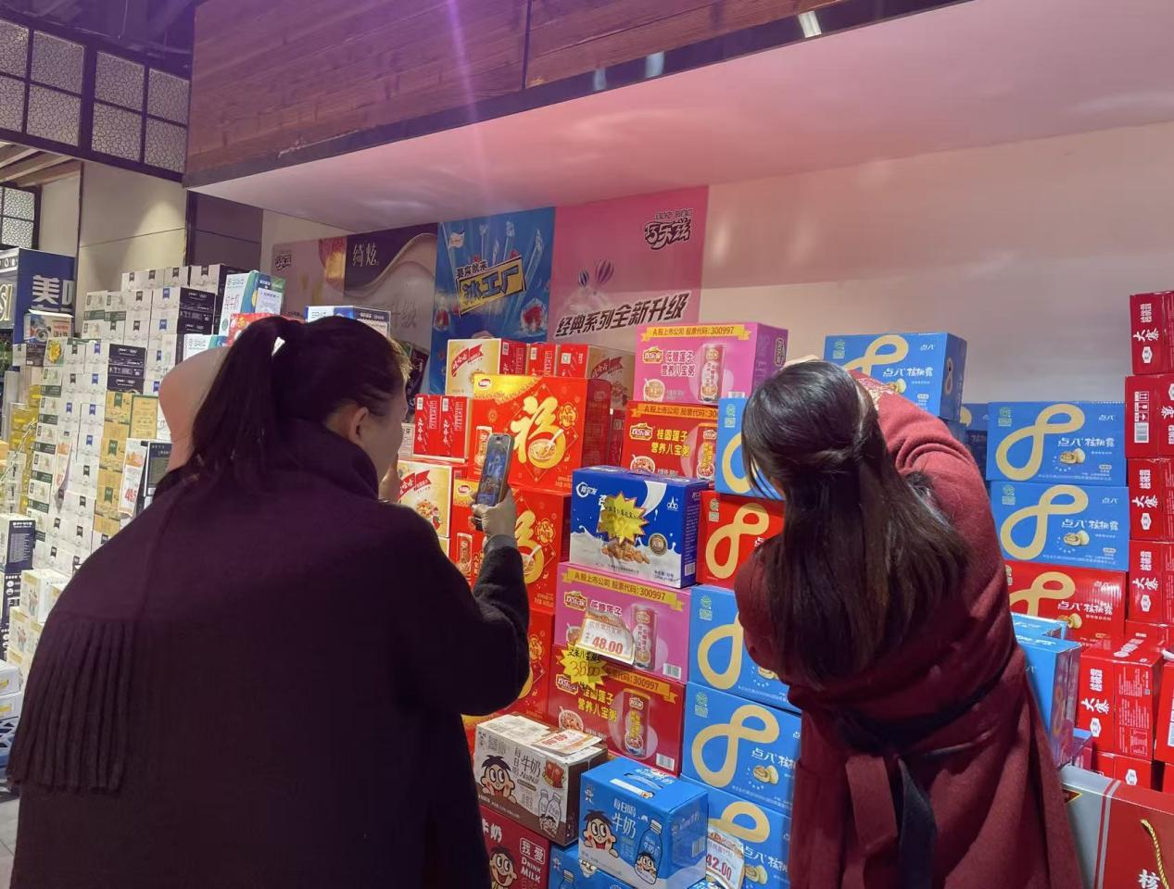

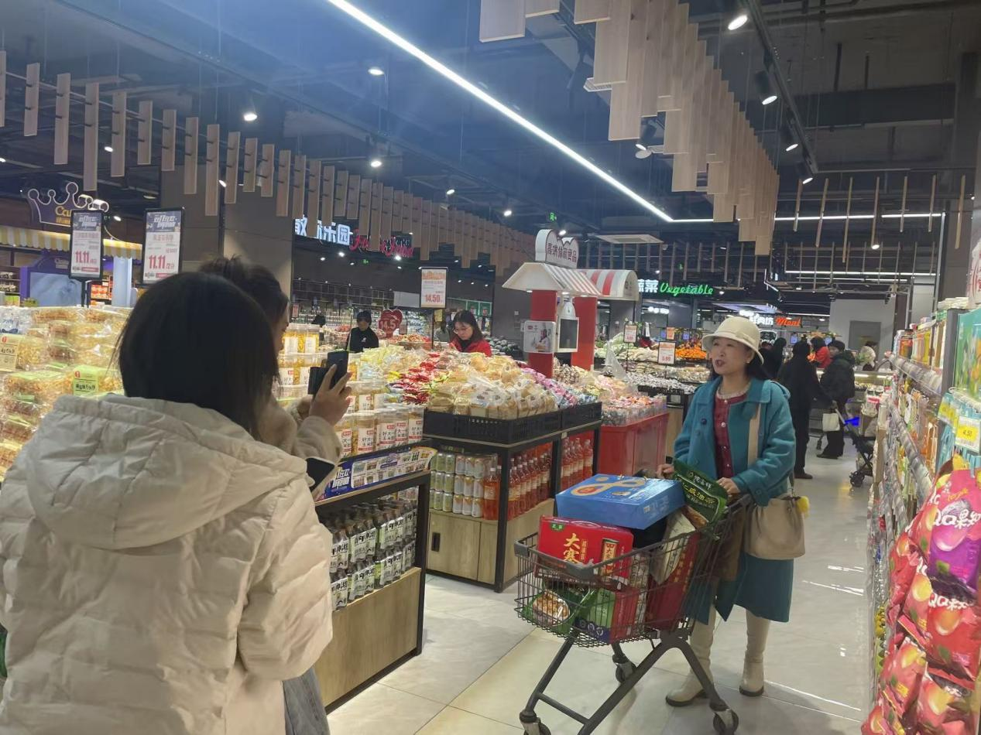
本次活动通过精准、多元的方式，深度串联“助农、促消费、电商”三大核心，成功带动县域销售额达160万元，成功激活电商消费活力，增强了区域农产品品牌的认可度与美誉度，更拓宽了农产品销售渠道，助力乡村特色产业发展，同时为莜多美超市积累了宝贵的线上用户资源，提升了区域市场影响力与顾客粘性。未来，盂县乡村e镇将继续深化与电商平台、本地商超的合作，探索更多助农增收新模式，持续赋能乡村振兴，让盂县特色农产品走向更广阔的市场！

